附件：

高校辅导员队伍能力提升大数据赋能平台
用户手册



中国高等教育学会辅导员工作研究分会
2022年6月

目 录
第一部分 高校管理员及辅导员用户手册 1
一、系统登录和密码管理 1
二、辅导员信息上报 2
（一）基本信息 3
（二）学业成长 4
（三）职业发展 4
（四）学习培训 5
（五）职业资格 6
（六）岗位锻炼 6
（七）教学科研 6
（八）考核评价 7
（九）获奖表彰 8
（十）工作记实 8

第一部分 高校管理员及辅导员用户手册

一、系统登录和密码管理
建议使用Chrome浏览器访问系统，在地址栏输入系统网址：http://www.gxfdy.edu.cn/fdyfn/index.html#/login，出现高校辅导员队伍能力提升大数据赋能平台登录页面，如下图所示：
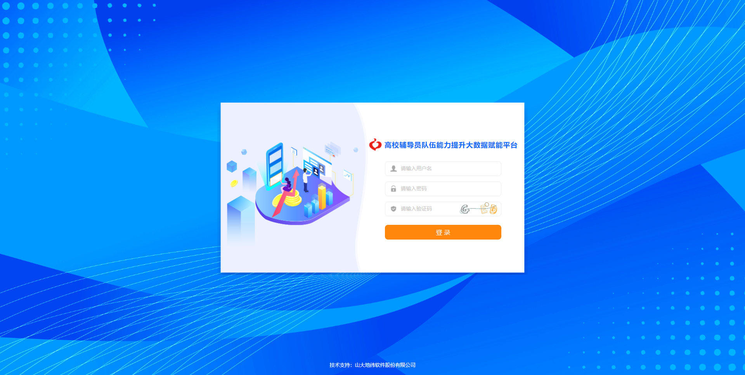
在登录页面相应位置输入用户名、密码和验证码，点击登录按钮进行登录操作。
辅导员用户的用户名为身份证号，初始密码Fdy2022@@。
如果辅导员用户忘记密码，可以联系高校管理员重置密码，重置密码由高校管理员自己生成，请联系高校管理员获取重置密码。

二、辅导员信息上报
辅导员通过使用个人身份证号码及密码登录高校辅导员队伍能力提升大数据赋能平台，如下图所示：
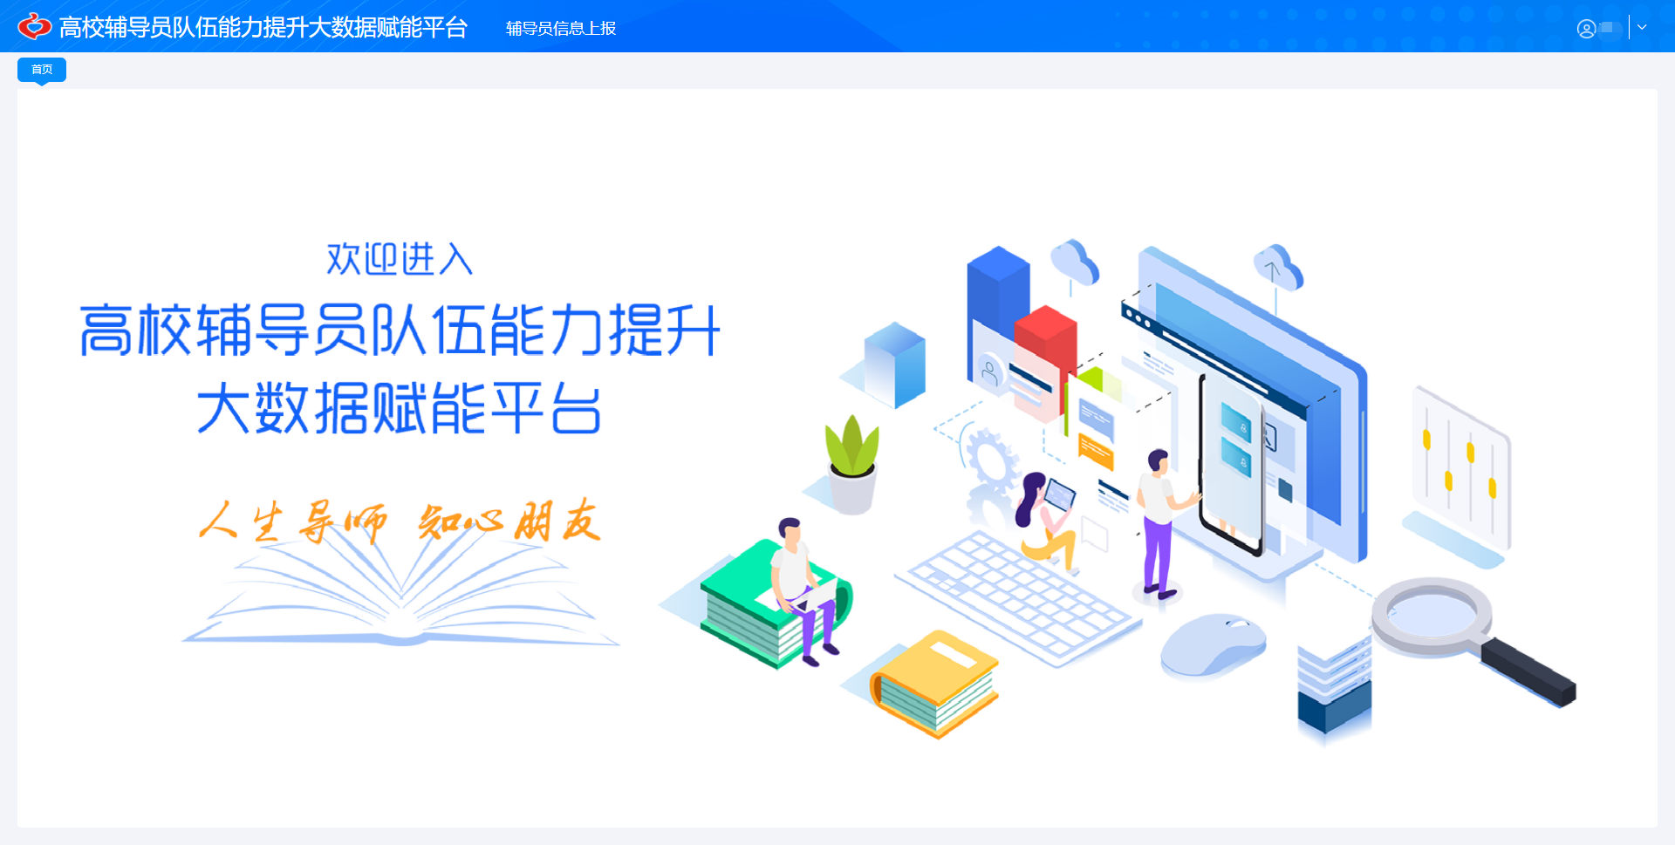
登录成功后可以在平台最右上角处修改密码。输入当前密码和最新密码，保存后重新登录系统。
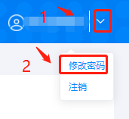
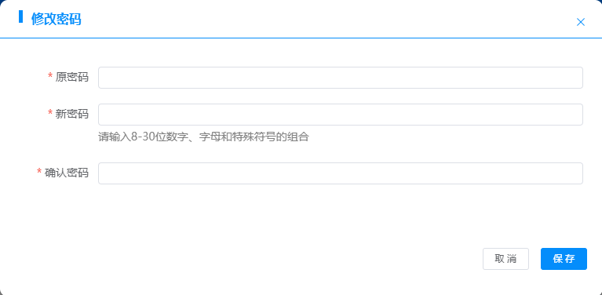
提醒：各位辅导员老师，为了保证您的信息安全，请您登录系统后，及时重置个人密码信息。
点击【辅导员信息上报】进入辅导员信息上报页面。
辅导员信息分为【基本信息】—【学业成长】—【职业发展】—【学习培训】—【职业资格】—【岗位锻炼】—【教学科研】—【考核评价】—【获奖表彰】—【工作纪实】10项，请逐项填写并逐项保存。
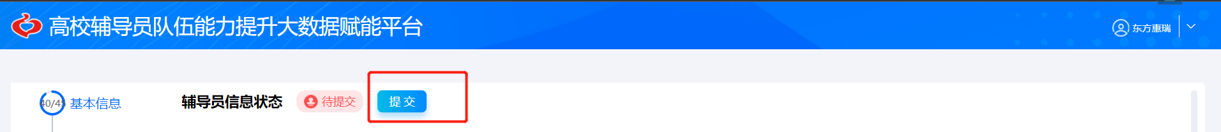
点击【提交】按钮上报信息，根据提示进行操作，完整填报全部信息并成功提交后，高校管理员方可审核。

（一）基本信息
用户维护辅导员基本信息，如下图所示：
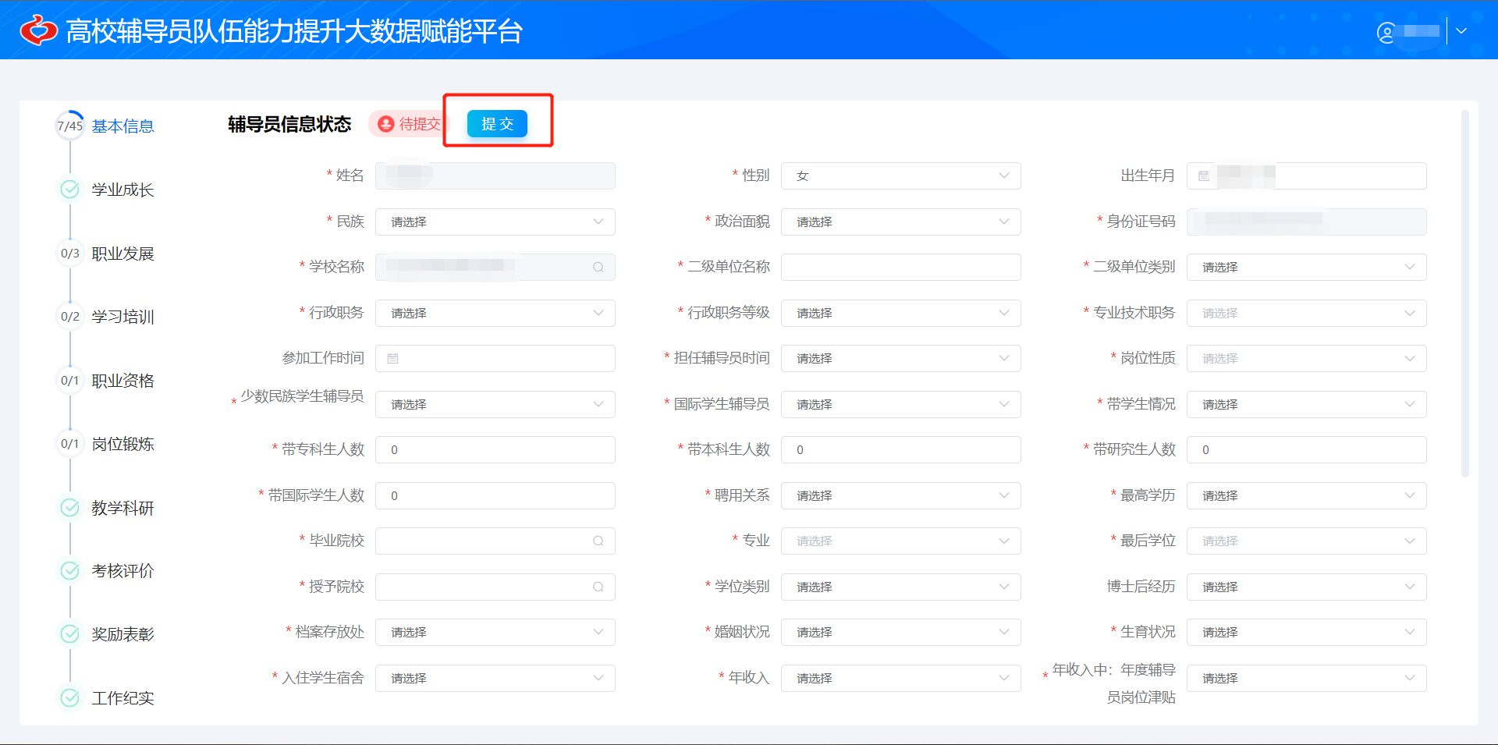
注意事项如下：
1.姓名、身份证号码和学校名称由系统管理员统一维护，无需修改。如发现数据有误，可联系管理员修改。
2.其余各项请按照下拉菜单的选项进行填选，若毕业学校等在系统中无法选择已有高校，可以在点击【添加高校】按钮，填写学校名称，点击【保存】按钮，完成高校添加。
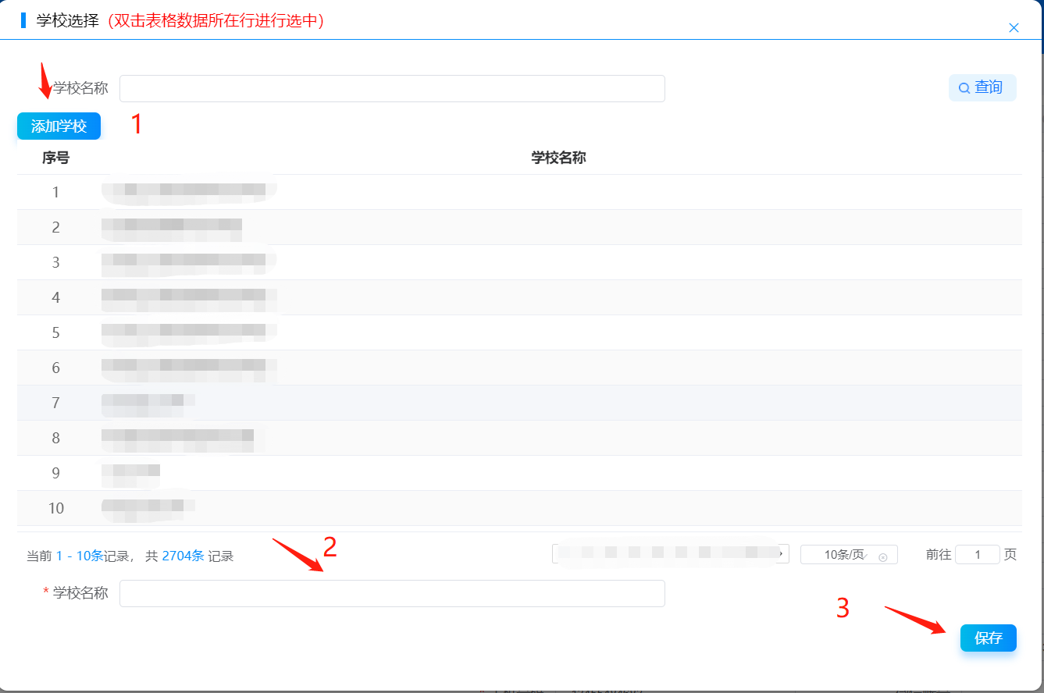
3.上传照片，点击【上传】后，需点击右下角【保存】才能保存成功。


（二）学业成长
用户维护辅导员学业成长信息，如下图所示：
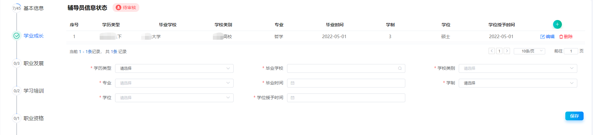
注意事项如下：
1.添加：如上图所示，依次填写学历类型、毕业院校、学校类别、专业、毕业时间、学制、学位、学位授予时间，填写完毕，点击【保存】，此时会在上部列表显示该条记录，多条信息可按此方式依次添加。
2.修改：点击列表中【编辑】图标，该条记录信息会自动填充到下面明细区域。修改学业成长信息，点击【保存】按钮，内容修改完毕。
3.删除：点击列表中【删除】图标，可将该条记录删除，删除操作无法恢复，请谨慎操作。
4.其他标签如“职业发展”、“学习培训”和“职业资格”等，操作与此方式相同。

（三）职业发展
1.行政职务发展
请按时间顺序填写历次担任职务，并注意逐条保存。目前担任的行政职务，“结束时间”请点击【至今】选项即可。如下图所示：
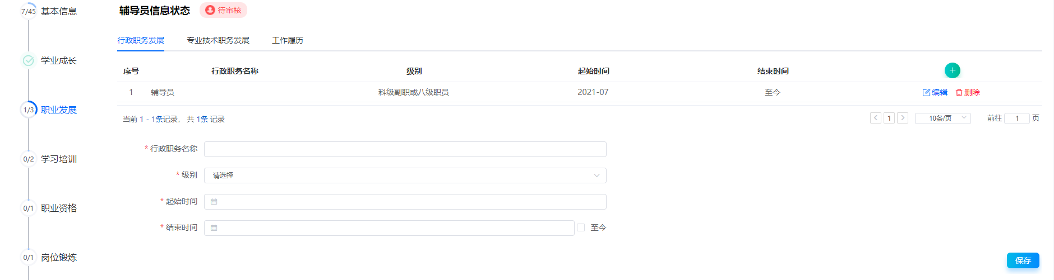
2.专业职务专业技术职务发展
请按时间顺序填写本人获得的专业职务，并注意逐条保存。目前担任的专业职务，“结束时间”请点击【至今】选项即可。如下图所示：
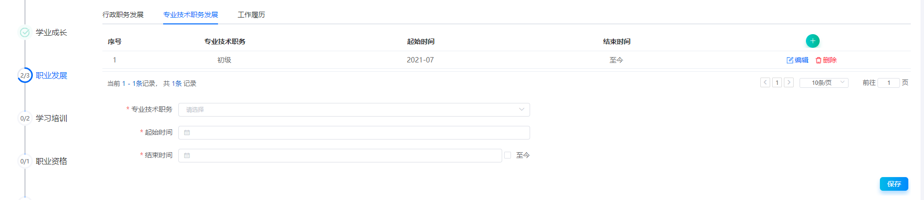
3.工作履历
请按时间顺序填写本人的每段工作经历，并注意逐条保存。目前所在岗位，“结束时间”请点击【至今】选项即可。如下图所示：
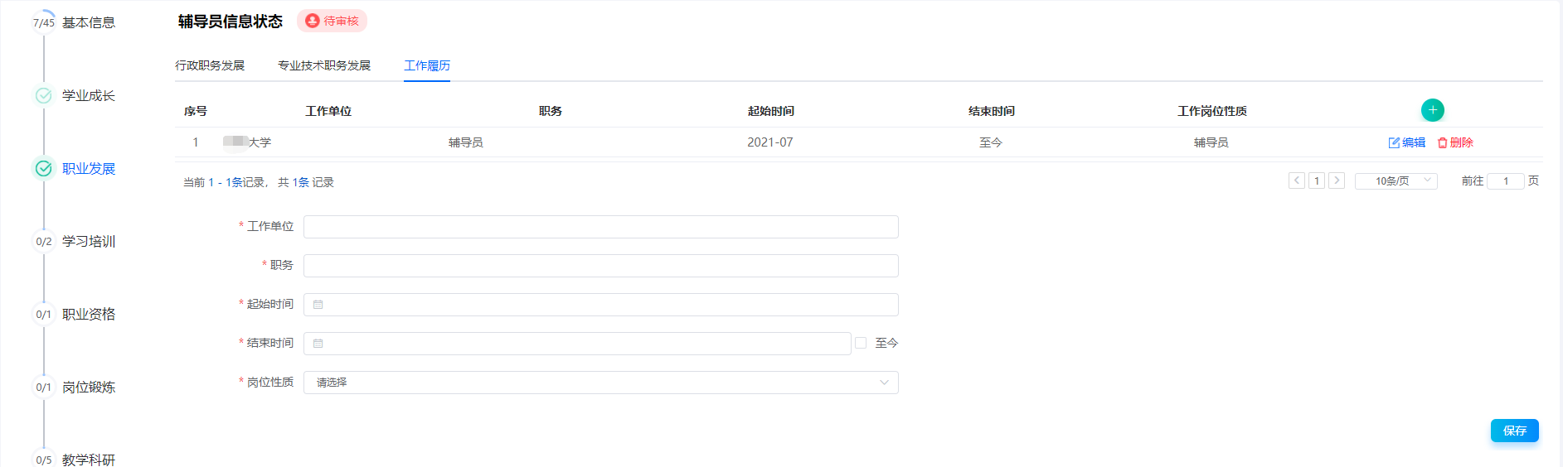

（四）学习培训
1.培训
请按时间顺序填写本人所的参加培训项目，并注意逐条保存。如下图所示：
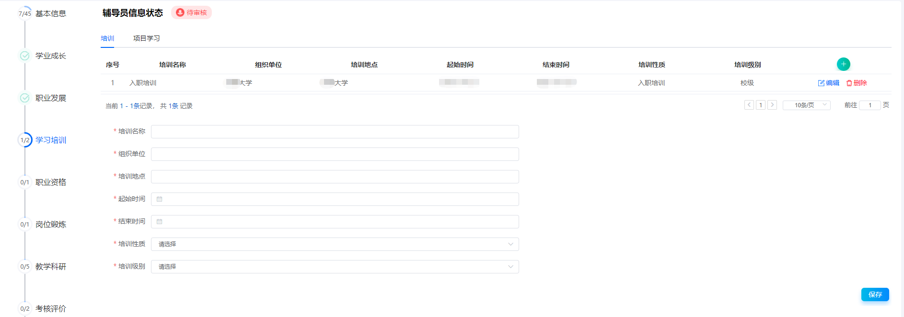
2.项目学习
请按时间顺序填写本人所参加的项目，并注意逐条保存。如下图所示：
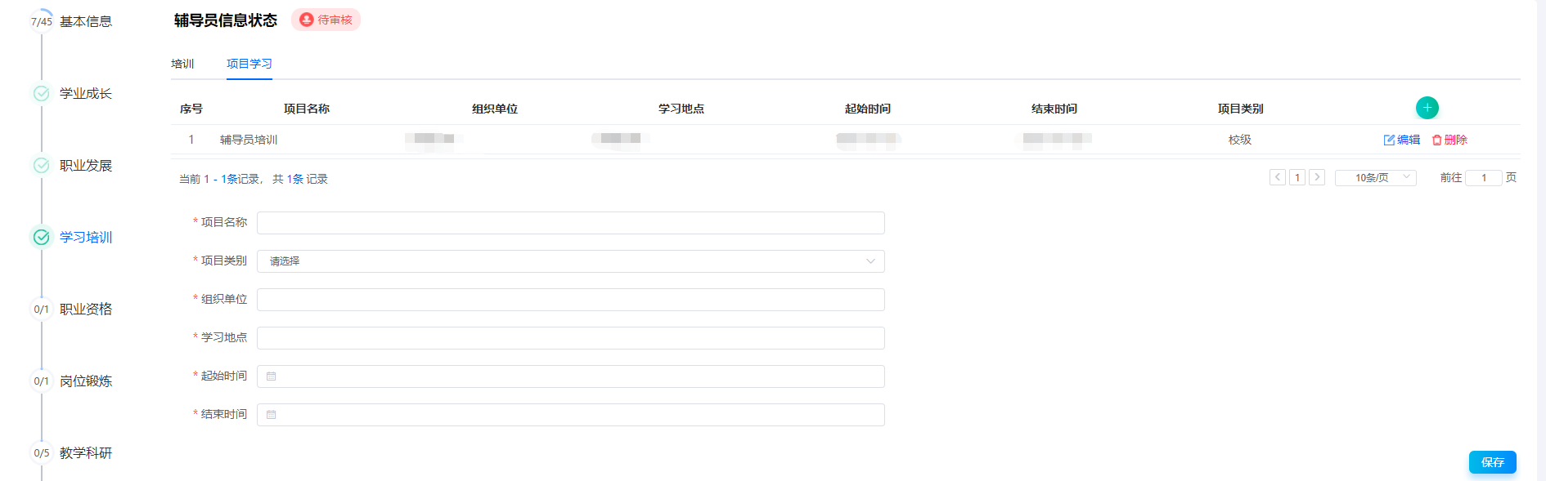

（五）职业资格
请输入证书名称、获得时间等信息，并注意逐条保存。如下图所示：
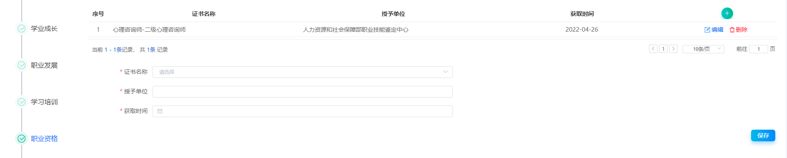

（六）岗位锻炼
请按参加的时间顺序填写，并注意逐条保存。如下图所示：
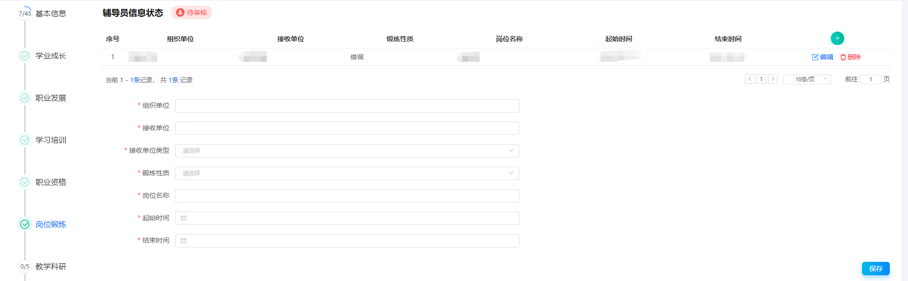

（七）教学科研
1.教学情况
请按下拉选项填写各项内容，并注意逐条保存。如下图所示：
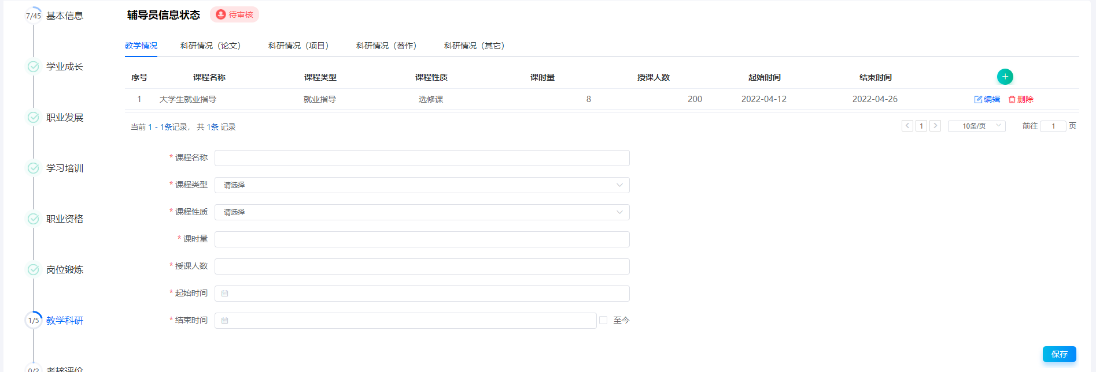
2.科研情况（论文）
请按时间顺序逐项据实填写，并注意保存。如下图所示：
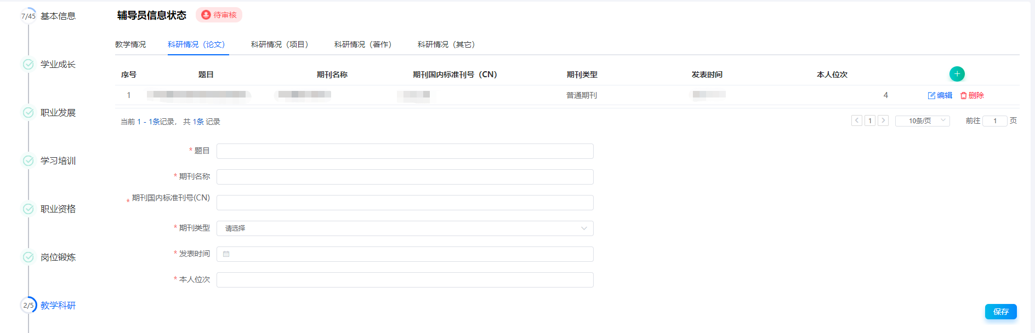
3.科研情况（项目）
请按时间顺序逐项据实填写，并注意保存。如下图所示：
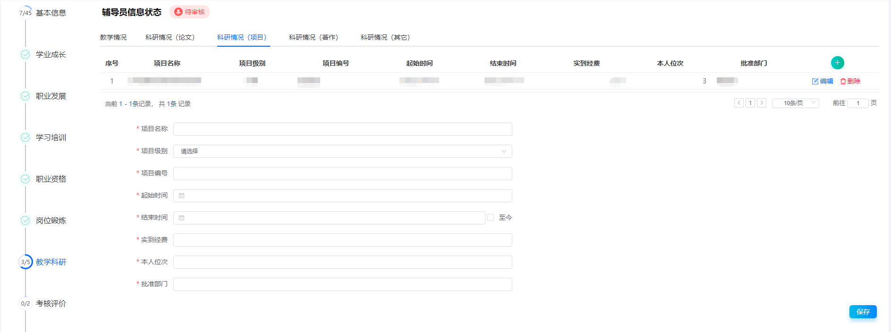
4.科研情况（著作）
请按时间顺序逐项据实填写，并注意保存。如下图所示：
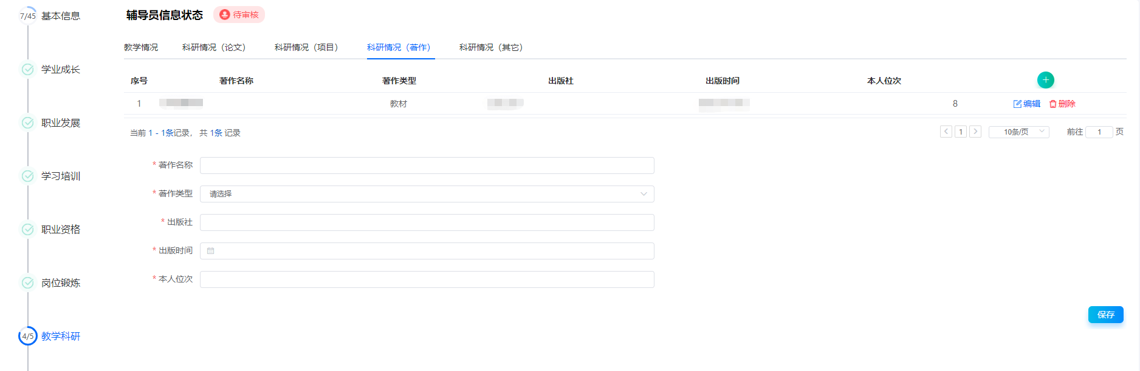
5.科研情况（其他）
请按时间顺序逐项据实填写，并注意保存。如下图所示：
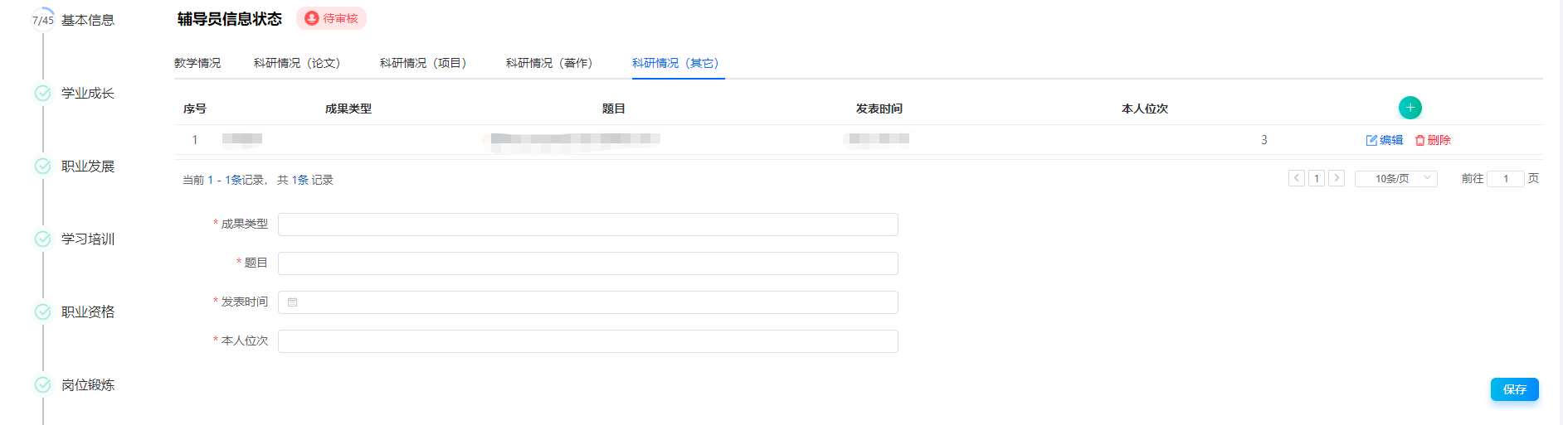

（八）考核评价
1.学校年度考核结果
请输入年度考核信息，并注意逐条保存。如下图所示：
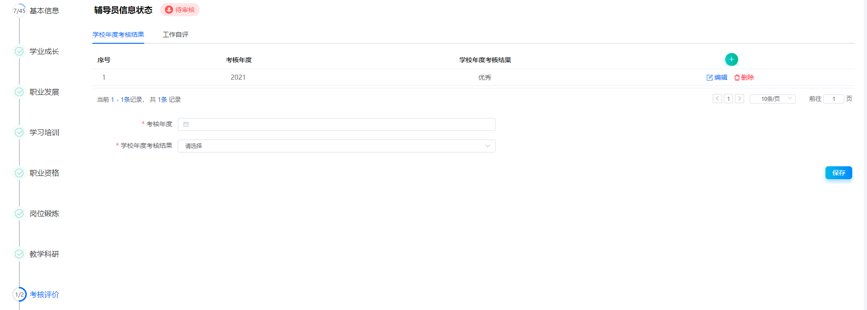
2.工作自评
请逐项进行自评，并注意逐条保存。如下图所示：
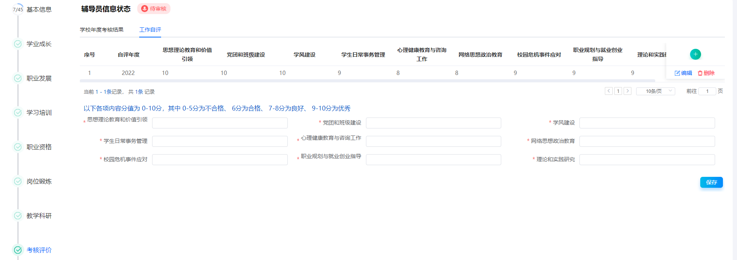

（九）获奖表彰
请在此选项卡填写非科研类获奖，逐项填写各项内容，并注意逐条保存。如下图所示：
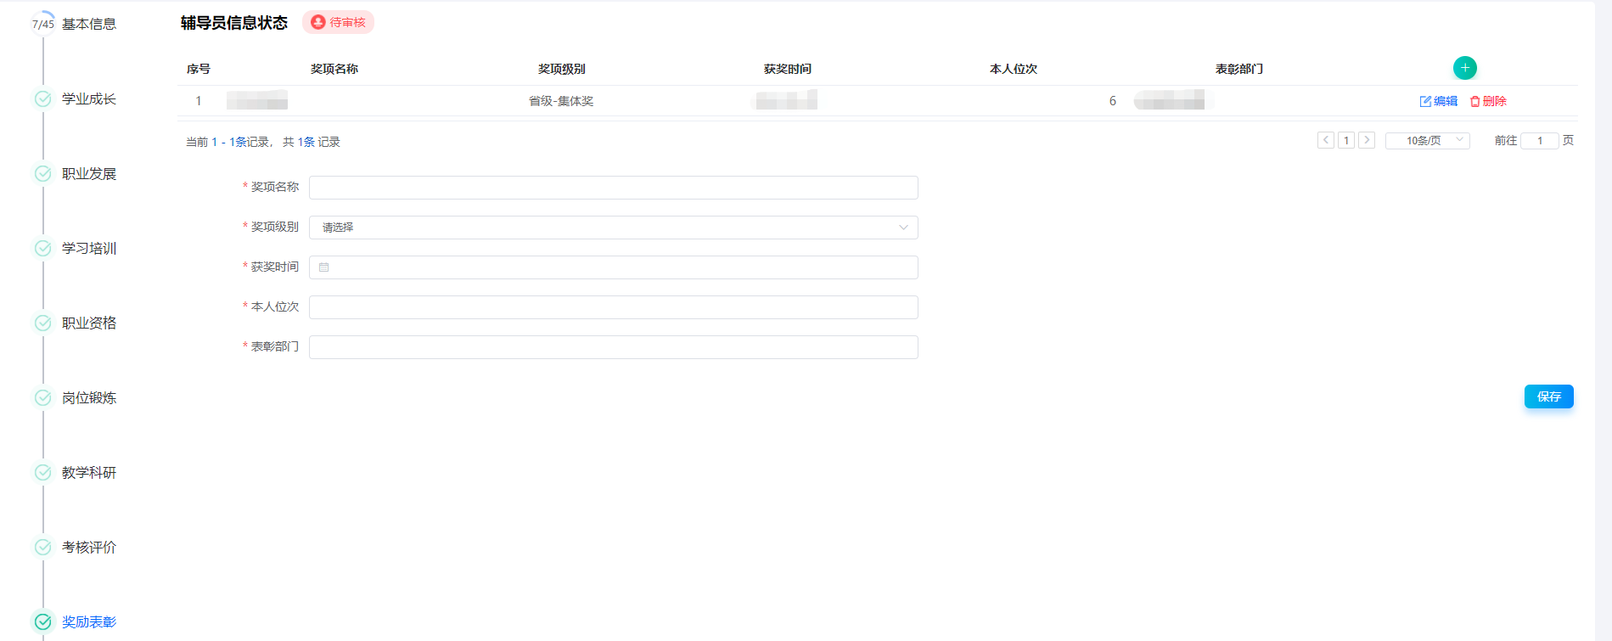

（十）工作记实
请输入日常和加班工作中，占据时间最多的内容以及其他占据时间较多的内容等，并注意逐条保存。如下图所示：
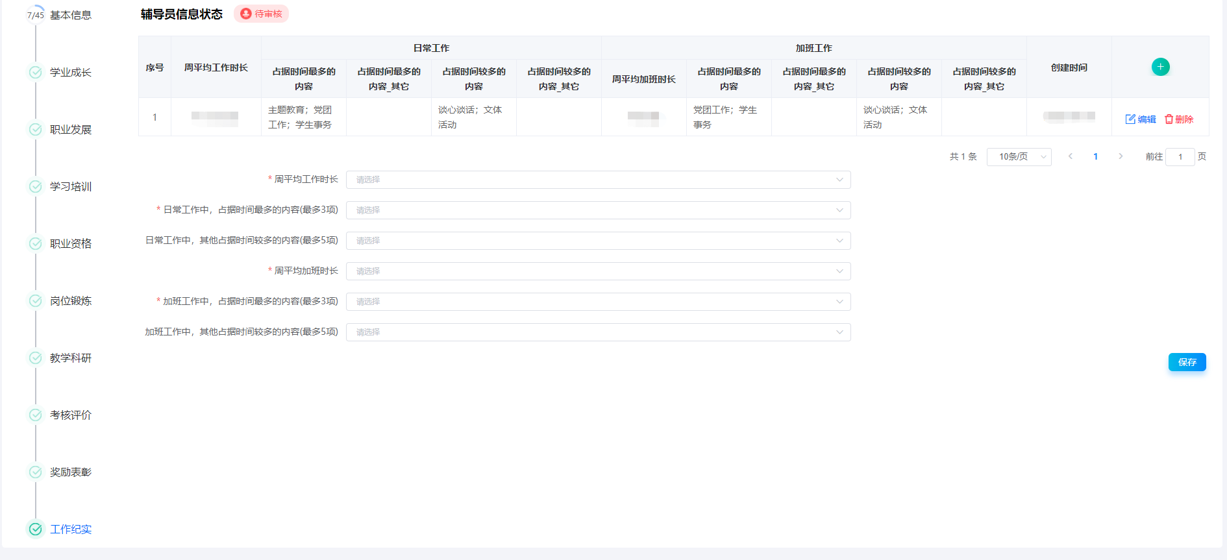
特别注意：高校管理员应对辅导员提交的信息进行审核，并对不实信息进行修改或删除操作。

